시험 항목 | Board 온도 센싱 기능 검증 | 분류 | 기본동작
시험 항목 | Board 온도 센싱 기능 검증 | No | 07
시험 목적 | 통신 인터페이스를 통해 Board Temperature 파라미터를 읽어 상온에서 드라이브의 온도 센싱 기능이 정상적으로 동작하는지 확인한다.
적용 모델
  EC-FAN
  O
시험 장비 | EC FAN 1EA, USB to RS485 Converter
시험 방법 | <Phase 1. 초기 통신 연결 (Base Setup)>  - USB to 485 컨버터를 이용하여 EC FAN과 제어 PC를 연결한다.  - 제어 프로그램(Modbus Master)에 접속한다.  485 통신 초기설정 : (Baudrate : 19,200bps, Parity : Even, Node ID : 1)  <Phase 2. 드라이브 온도 센싱기능 동작 여부 확인 (Positive Test)>  - 드라이브 전원 인가 후 모터를 구동하지 않은 대기(대기전력) 상태를 유지하여 내부 열 평형(상온) 상태를 만든다.  - Board Temperature 파라미터 값을 읽는다.  - 응답된 온도 값이, 현재 측정 환경의 실내 온도와 유사한 상온 범위(예: 15°C - 35°C 내외)가 정상적으로 출력되는지 확인하고 초기값을 기록한다.
판정기준 | [Phase 2 판정 - 초기 상온 출력 (ADC 기본 동작)]  - Exception 없이 정상 응답이 수신되어야 한다.  - 파싱된 온도가 -50°C (단선 오류 의심), -50°C (쇼트/오버플로우 의심) 같은 비정상 쓰레기 값이 아니어야 하며, 시험 환경에 부합하는 상온(Room Temperature) 수준의 데이터가 출력되어야 합격 처리한다.
시험결과 | 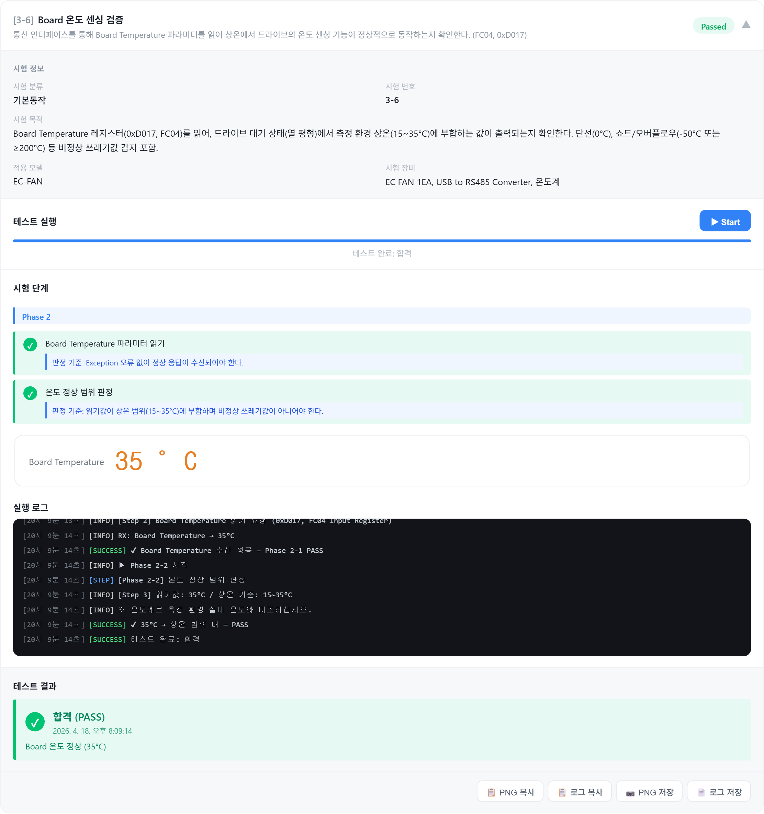  - ============================================================  - 테스트 항목 : [3-6] Board 온도 센싱 검증  - 시작 시각 : 2026. 4. 18. 오후 8:09:13  - 종료 시각 : 2026. 4. 18. 오후 8:09:14  - 저장 시각 : 2026. 4. 18. 오후 8:09:31  - ============================================================  - [실행 로그]  - ------------------------------------------------------------  - [20시 9분 13초] [INFO] 테스트 시작: Board 온도 센싱 검증  - [20시 9분 13초] [STEP] [Phase 2] 드라이브 온도 센싱 기능 동작 여부 확인 (Positive Test)  - [20시 9분 13초] [INFO] ▶ Phase 2-1 시작  - [20시 9분 13초] [STEP] [Phase 2-1] Board Temperature 파라미터 읽기  - [20시 9분 13초] [WARN] [Step 1] 드라이브 전원 인가 후 모터 미구동 대기 상태(열 평형)를 유지하십시오.  - [20시 9분 13초] [INFO] [Step 2] Board Temperature 읽기 요청 (0xD017, FC04 Input Register)  - [20시 9분 14초] [INFO] RX: Board Temperature → 35°C  - [20시 9분 14초] [SUCCESS] ✔ Board Temperature 수신 성공 — Phase 2-1 PASS  - [20시 9분 14초] [INFO] ▶ Phase 2-2 시작  - [20시 9분 14초] [STEP] [Phase 2-2] 온도 정상 범위 판정  - [20시 9분 14초] [INFO] [Step 3] 읽기값: 35°C / 상온 기준: 15~35°C  - [20시 9분 14초] [WARN] ※ 온도계로 측정 환경 실내 온도와 대조하십시오.  - [20시 9분 14초] [SUCCESS] ✔ 35°C → 상온 범위 내 — PASS  - [20시 9분 14초] [SUCCESS] 테스트 완료: 합격  - [패킷 로그]  - ------------------------------------------------------------  - [오후 8:09:13.960] TX 01 04 D0 17 00 01 B9 0E (+48408ms)  - [오후 8:09:13.977] RX 01 04 02 00 23 F8 E9 (+17ms)  ============================================================
기타

